Аннотации
к парциальным программам, реализуемым
в МДОБУ детский сад № 97
в 2022-2023 учебном году

Аннотация к парциальной программе «Юный эколог Кубани»
авторского коллектива МДОУ детского сада
комбинированного вида № 67 г. Сочи

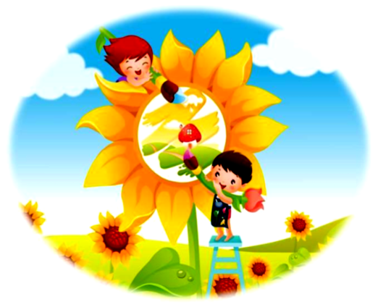
В программе представлена система работы по экологическому образованию дошкольников. Программа отвечает требованиям ФГОС ДО, включает целевой, содержательный и организационный разделы. Содержание программы отражает региональный компонент Причерноморья Краснодарского края.
Программа может быть полезна методистам, воспитателям ДОО Краснодарского края, реализующим региональный компонент основной образовательной программы дошкольного образования.
Программа является частью УМК «Юный эколог Кубани».
Актуальность программы обусловлена необходимостью воспитания у детей с раннего возраста эмоционально положительного отношения к родной природе, к тому месту, где он родился и живет, природным объектам, которые его окружают; развития умения видеть и понимать красоту окружающей жизни; желания узнавать больше об особенностях природы своего района, города, края. Цель программы – формирование начал экологической культуры у детей дошкольного возраста через использование регионального компонента.

